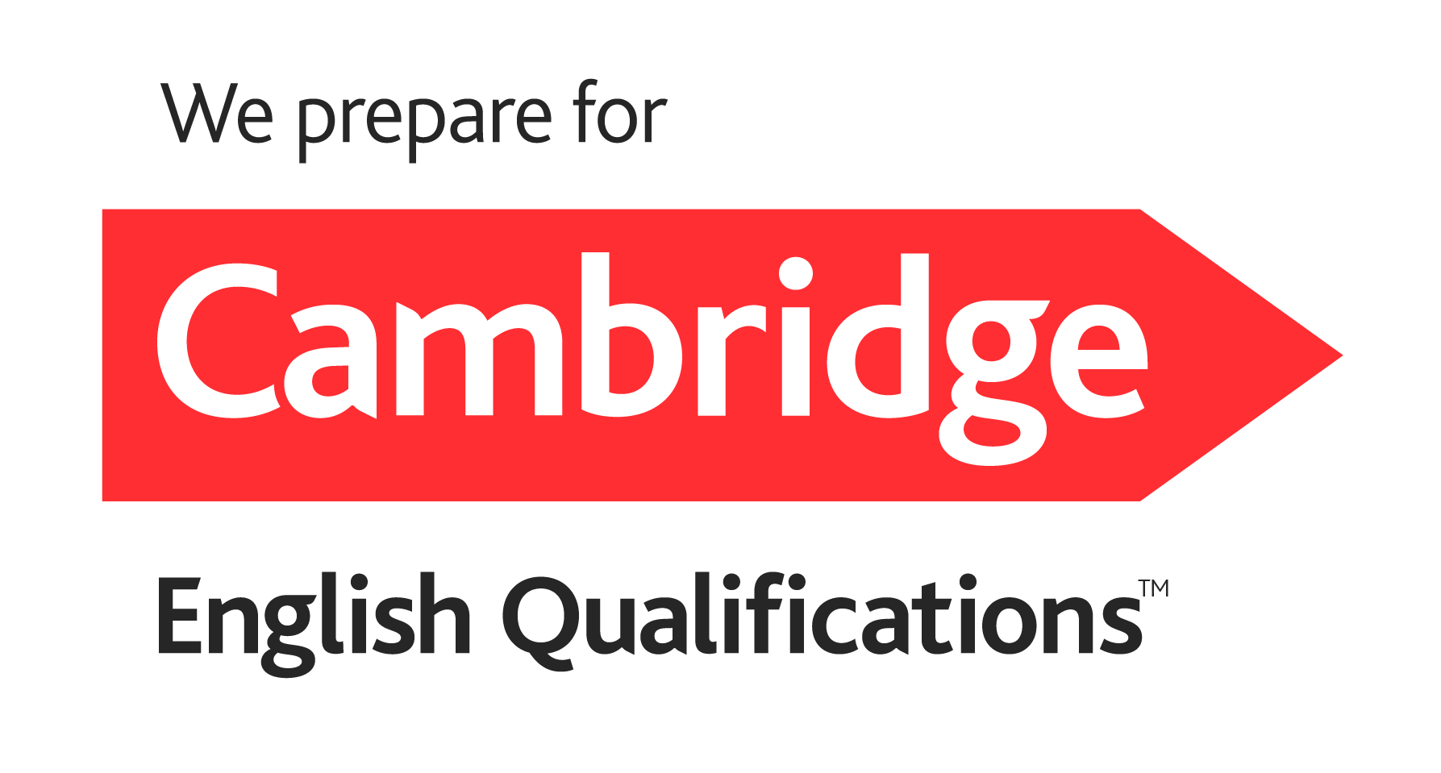

*ISTITUTO COMPRENSIVO “G. CALÒ”*

*V.le M. D’UNGHERIA N. 86 -74013 GINOSA (TA)*

*tel.+390998245663- E-mail:* [*TAIC82600L@istruzione.it*](mailto:TAIC82600L@istruzione.it) *–*

*PEC:* [*TAIC82600L@pec.istruzione.it*](mailto:TAIC82600L@pec.istruzione.it) *Sito web:* [*www.scuolacalo.edu.it*](http://www.scuolacalo.edu.itC.F/)

[*C.F.*](http://www.scuolacalo.edu.itC.F/) *9012206073*



Allegato B

# Ministero dell’istruzione e del merito

Istituzione scolastica

**CERTIFICAZIONE DELLE COMPETENZE**

**AL TERMINE DEL PRIMO CICLO DI ISTRUZIONE**

Si certifica che

nat_ a (prov. ) il / / ,

ha raggiunto, al termine del primo ciclo di istruzione, i livelli di competenza di seguito illustrati.

|  |  |  |
| --- | --- | --- |
| **COMPETENZA CHIAVE** | **COMPETENZE AL TERMINE DEL PRIMO CICLO DI ISTRUZIONE** | **LIVELLO\*** |
| **Competenza alfabetica funzionale** | Padroneggiare la lingua di scolarizzazione in modo da comprendere enunciati di una certa complessità, esprimere le proprie idee, adottare un registro linguistico appropriato alle diverse situazioni. |  |
| **Competenza multilinguistica** | Utilizzare la lingua inglese a livello elementare in forma orale e scritta (comprensione orale e scritta, produzione scritta e produzione/interazione orale) in semplici situazioni di vita quotidiana relative ad ambiti di immediata rilevanza e su argomenti familiari e abituali, compresi contenuti di studio di altre discipline (Livello A2 del Quadro Comune Europeo di Riferimento per le lingue)  Riconoscere le più evidenti somiglianze e differenze tra le lingue e le culture oggetto di studio |  |
| Utilizzare una seconda lingua comunitaria* a livello elementare in forma orale e scritta (comprensione orale e scritta, produzione scritta e produzione/interazione orale) in semplici situazioni di vita quotidiana in aree che riguardano bisogni immediati o argomenti molto familiari (Livello A1 del Quadro Comune Europeo di Riferimento per le lingue)  *specificare la lingua: Lingua…………………………………………. |  |
| **Competenza matematica e competenza in**  **scienze, tecnologie e ingegneria** | Utilizzare le conoscenze matematiche e scientifico-tecnologiche per analizzare dati e fatti della realtà e per verificare l’attendibilità di analisi quantitative proposte da altri. Utilizzare il pensiero logico-scientifico per affrontare problemi e situazioni sulla base di elementi certi. Avere consapevolezza dei limiti delle affermazioni che riguardano situazioni complesse. |  |
| **Competenza digitale** | Utilizzare con consapevolezza e responsabilità le tecnologie digitali per ricercare, produrre ed elaborare dati e informazioni, per interagire con le altre persone, come supporto alla creatività e alla soluzione di problemi. |  |
| **Competenza personale, sociale e capacità di imparare a imparare** | Avere cura e rispetto di sé, degli altri e dell’ambiente come presupposto di uno stile di vita sano e corretto.  Utilizzare conoscenze e nozioni di base in modo organico per ricercare e organizzare nuove informazioni.  Accedere a nuovi apprendimenti in modo autonomo. Portare a compimento il lavoro iniziato, da solo o insieme ad altri. |  |
| **Competenza in materia di cittadinanza** | Comprendere la necessità di una convivenza civile, pacifica e solidale per la costruzione del bene comune e agire in modo coerente.  Esprimere le proprie personali opinioni e sensibilità nel rispetto di sé e degli altri.  Partecipare alle diverse funzioni pubbliche nelle forme possibili, in attuazione dei principi costituzionali.  Riconoscere ed apprezzare le diverse identità, le tradizioni culturali e religiose in un’ottica di dialogo e di rispetto reciproco.  Osservare comportamenti e atteggiamenti rispettosi dell’ambiente, dei beni comuni, della sostenibilità ambientale, economica, sociale, coerentemente con l’Agenda 2030 per lo sviluppo sostenibile. |  |
| **Competenza imprenditoriale** | Dimostrare spirito di iniziativa, produrre idee e progetti creativi. Assumersi le proprie responsabilità, chiedere aiuto e fornirlo quando necessario. Riflettere su se stesso e misurarsi con le novità e gli imprevisti. Orientare le proprie scelte in modo consapevole. |  |
| **Competenza in materia di consapevolezza ed espressione**  **culturali** | Orientarsi nello spazio e nel tempo e interpretare i sistemi simbolici e culturali della società, esprimendo curiosità e ricerca di senso.  In relazione alle proprie potenzialità e al proprio talento, esprimersi negli ambiti più congeniali: motori, artistici e musicali. |  |
| L’alunno/a ha inoltre mostrato significative competenze nello svolgimento di attività scolastiche e/o extrascolastiche, relativamente a: ............................................................................................................................. ......................................... | | |

Data l Dirigente scolastico1

|  |  |
| --- | --- |
| **(*) Livello** | **Indicatori esplicativi** |
| ***A – Avanzato*** | L’alunno/a svolge compiti e risolve problemi complessi, mostrando padronanza nell’uso delle conoscenze e delle abilità; propone e sostiene le proprie opinioni e assume in modo responsabile decisioni consapevoli. |
| ***B – Intermedio*** | L’alunno/a svolge compiti e risolve problemi in situazioni nuove, compie scelte consapevoli, mostrando di saper utilizzare le conoscenze e le abilità acquisite. |
| ***C – Base*** | L’alunno/a svolge compiti semplici anche in situazioni nuove, mostrando di possedere conoscenze e abilità fondamentali e di saper applicare basilari regole e procedure apprese. |
| ***D – Iniziale*** | L’alunno/a, se opportunamente guidato/a, svolge compiti semplici in situazioni note. |

1 Per le istituzioni scolastiche paritarie, la certificazione è rilasciata dal Coordinatore delle attività educative e didattiche.